新 书 推 荐
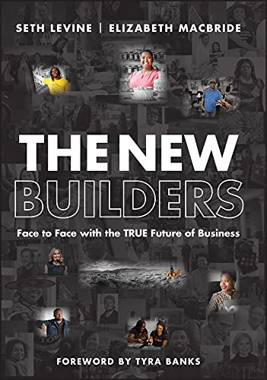
中文书名：《与创业者一起直面商业未来》
英文书名：THE NEW BUILDERS: Face to Face with the True Future of Business
作 者：Seth Levine and Elizabeth MacBride
出 版 社：Wiley
代理公司：Martell/ANA/Leah
出版时间：2021年5月
代理地区：中国大陆、台湾
页 数：304页
审读资料：电子稿
类 型：经管

内容简介：

Foundry Group和Pledge 1%的联合创始人赛斯·莱文与获奖商业记者伊丽莎白·麦克布赖德及时地探索了美国企业家的现状，以及决定未来经济增长的新参与者的情况，在企业白手起家的过程中，提供充满希望的个人故事，并详细说明政府、社区和私人机构对创新政策的需求，尤其在危机时期，以确保企业最终的生存能力。

今天的企业家与过去的企业家不一样，黑人、棕色人种、女性越来越多，而且年龄也比想象的要大。但他们没有得到重建美国所需的支持，因为美国的商业文化已经沉迷于规模高于一切的模式。在这本书中，杰出的作者们探讨了小企业在美国不可磨灭的价值和可持续商业的未来。

在《与创业者一起直面商业未来》中，你将了解到：谁是增长最快的企业家群体？他们在做什么，是什么驱动他们？推动硅谷企业家的真正引擎是什么？企业家和小企业在美国历史上交织的深度和广度，以及我们遗忘过去拥有小企业的妇女和有色人种的方式；我们如何越来越害怕失败？小企业在拯救荒野、小城镇和红线社区方面发挥的作用；我们可以做些什么来扭转创业精神的衰退，特别是通过支持如今还在勇敢地创办小公司的人；等等。

作者简介：


赛斯·莱文（Seth Levine）是位于科罗拉多州博尔德的风险投资公司Foundry Group的合伙人和共同创始人。这家公司管理的资金超过25亿美元，既支持一个大型的直接公司投资组合，也支持对全美35个风险基金的投资，这些基金的投资组合有近10000家公司。2016年，塞斯与人共同创立了Pledge 1%——一个鼓励初创企业通过赠送股权、利润、产品和时间回馈当地社区的国际组织。Pledge 1%在全球拥有超过7000名成员。此外，塞斯还是大科罗拉多风险基金（Greater Colorado Venture Fund）的顾问——这是一个为投资科罗拉多州农村而设立的基金。他还是Startup Colorado的执行委员会成员——这是一个旨在帮助刺激科罗拉多州北部地区以外的经济发展和增长的公共/私营伙伴关系。塞思支持“新创建者们”（The New Builders）的网络很广泛——请看他的提案。

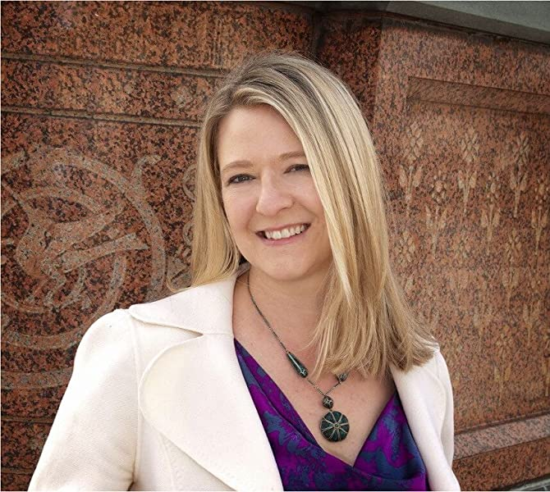
合著者伊丽莎白·麦克布赖德（Elizabeth MacBride）是一位获奖的商业记者。作为《克莱恩纽约商业周刊》（Crain's New York Business）的前执行编辑，她的作品曾出现在《福布斯》（Forbes）、《新闻周刊》（Newsweek）、《华盛顿邮报》（The Washington Post）、《Quartz》杂志、HBR.com和许多其他网站上。她关于企业家的故事，如《新创建者们》（The New Builders）中的故事，已被数百万人阅读，并被翻译成多种语言。她是《创业时代》（Times of Entrepreneurship）的创始人，这是一份报道硅谷以外的企业家的新出版物；它刚刚将沃尔顿家族基金会列为赞助商。伊丽莎白还是播客“Sparkt”的主持人，这个播客以采访世界领先的企业家为特色。

媒体评价：

“《与创业者一起直面商业未来》清楚地表明了创业的承诺——创建者和就业创造者可以成为社区创造包容性繁荣的关键力量。这些故事、阻碍和胜利是鼓舞人心的，也是令人心碎的。作为一个国家，摆在我们面前的问题是：我们做什么来支持这些新的创建者？”
----温迪·古利斯（Wendy Guillies）,
考夫曼基金会（Kauffman Foundation）主席兼首席执行官

“《与创业者一起直面商业未来》写得非常出色。我喜欢这本书为塑造我们国家的创业经历和故事提供历史背景。它信息丰富，会让大多数读者感到惊讶，哪怕是那些沉浸在商业和金融领域的人。”
----丽莎·格林·霍尔（Lisa Green Hall）
卡尔弗特资本（Calvert Impact Capital）前首席执行官

“创业的神话是它与技术和硅谷有关，但事实是，美国的绝大多数企业家是小企业主，通常是黑人、棕色人种和女性。《与创业者一起直面商业未来》是一本乐观的书，它审视了美国的创业，看到了一个更加包容和更加公平的未来。”
----弗雷德·威尔逊（Fred Wilson）,风险投资家和博客作者

“《与创业者一起直面商业未来》是一次发人深省的合作成果，探究了当今小企业经济的深处。它照亮了少数民族、女性和中部地区的企业家，向读者展示了现在支持让小企业发展的结构还为时不晚。”
----企业家、投资者、球员工会谈判代表和前NBA底特律活塞队、多伦多猛龙队、芝加哥公牛队和纽约尼克斯队的球员杰罗姆·威廉姆斯（Jerome Williams）

“《与创业者一起直面商业未来》审视了这个国家创业的深厚历史，这些创业往往是由妇女、移民和有色人种推动的，讲述了昨天和今天无名企业家的故事。在此过程中，该书提出了一个令人信服的理由，即这些企业家应该有机会获得他们所需的资金和网络，以培育和发展他们的企业。”
----凯瑟琳·韦慕思（Katharine Weymouth）,
《华盛顿邮报》（Washington Post）前首席执行官、出版人

“未来属于那些掌握自己的经济权力并按自己的意愿创造成功的个人。在这本富有启发性的书中，塞斯和伊丽莎白解释了美国的金融体系是如何为一些创始人服务，而让其他人——妇女、黑人和棕色人种——失望，而这些人正是我们需要的成功者。”
----阿比盖尔·迪斯尼（Abigail E. Disney）,电影制片人、慈善家、活动家

谢谢您的阅读！
请将回馈信息发至：郭丹娅 (Leah Guo)
安德鲁﹒纳伯格联合国际有限公司北京代表处
北京市海淀区中关村大街甲59号中国人民大学文化大厦1705室, 邮编：100872
电话：010-82449325
传真：010-82504200
Email: Leah@nurnberg.com.cn
网址：www.nurnberg.com.cn
微博：http://weibo.com/nurnberg
豆瓣小站：http://site.douban.com/110577/
微信订阅号：ANABJ2002


